



信息学院软件工程系

《计算机网络》实验报告

**题　　目 实验二　RS232C通信**

**班　　级 软件工程2018级2班**

**姓　　名 何强**

**学　　号 24320182203194**

**实验时间 2020年3月1日**

**2020 年 3 月 1 日**

# 实验目的

制作双机通信程序，实现两台计算机通过 RS-232 串口相互连接。 实现发送和接收字符串的程序，支持互发信息，支持多次发送。

# 实验环境

操作系统：Windows 10

编程语言：C#

# 实验结果

由于对虚拟机操作不熟悉以及同时运行两台虚拟机较为困难，所以本次实验使用了Virtual Serial Port Driver 来完成实验的仿真开发。

安装完成后，在虚拟串口驱动配套的软件中添加端口后，软件会自动创建一对互相连接的虚拟串口，便可用于相互通信。

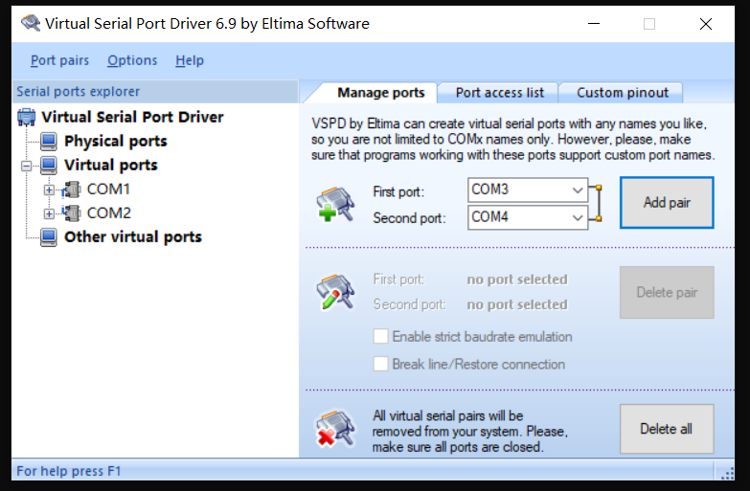

下载安装串口调试软件 SSCOM，来对这两个串口进行发送和接收测试

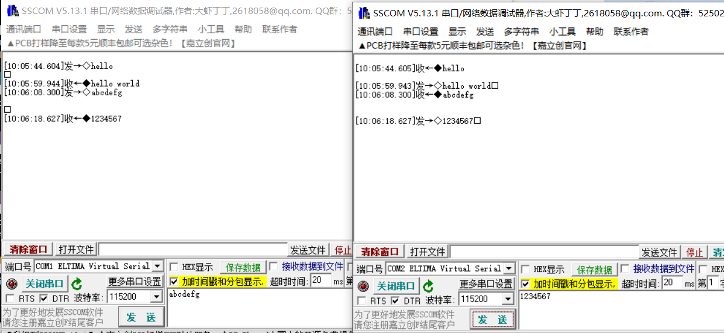

用C#写了一个简易版的串口调试软件，实现了发送和接收字符串，支持互发消息和多次发送消息。

设置波特率默认为9600，数据位为8，停止位为One，握手协议为None

运行代码结果如下

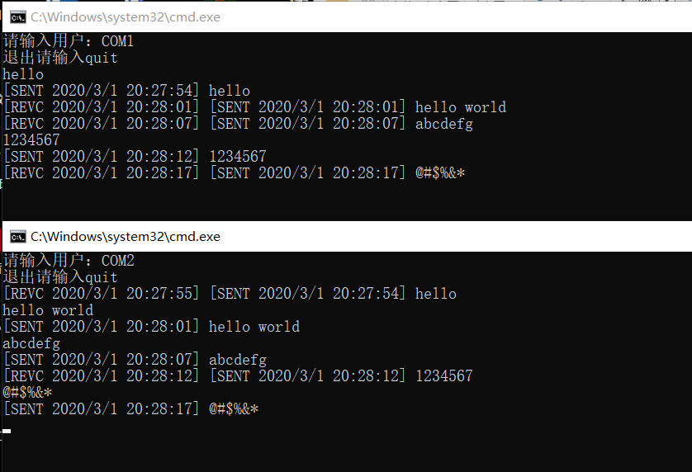

通过在程序修改波特率、可用奇偶值、数据位和停止位等串口参数值，对比试验结果如下：

波特率是单片机或计算机在串口通信时的速率。指的是[信号](https://baike.baidu.com/item/%E4%BF%A1%E5%8F%B7)被调制以后在单位时间内的变化，即单位时间内[载波](https://baike.baidu.com/item/%E8%BD%BD%E6%B3%A2)参数变化的次数。

修改串行波特率为4800：

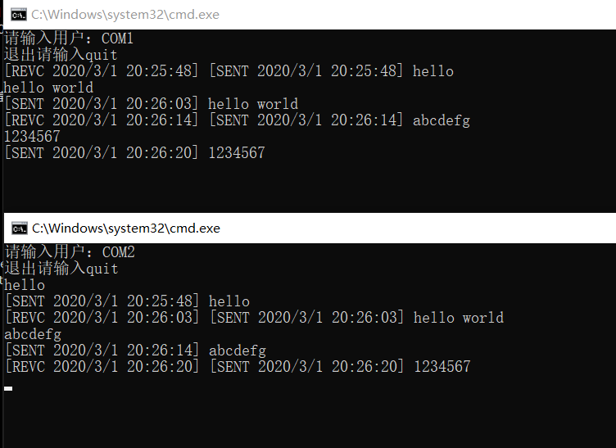

当修改数据位时，消息的互发过程出现了乱码，查阅资料发现数据位标准的值是5、7和8位，如何设置取决于想传送的信息。比如，标准的ASCII码是0～127（7位）；扩展的ASCII码是0～255（8位），便解决了出现乱码的原因了。

修改数据位为5：

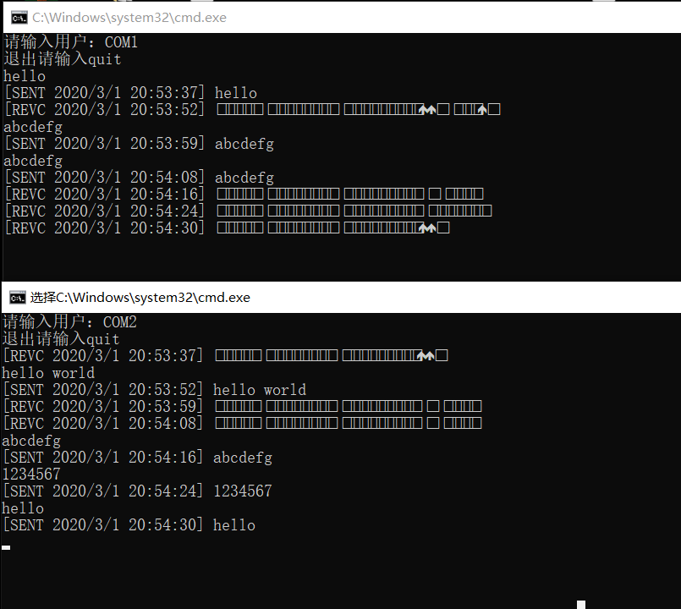

修改停止位为Two:

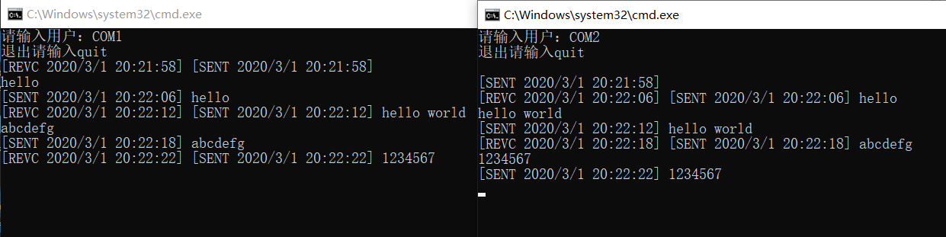

查阅资料明白了停止位是用于表示单个包的最后一位，典型的值为1，1.5和2位。由于数是在传输线上定时的，并且每一个设备有其自己的时钟，很可能在通信中两台设备间出现了小小的不同步。因此停止位不仅仅是表示传输的结束，并且提供计算机校正时钟同步的机会。

在完成通过运行程序使用控制台发送接收消息后，尝试通过搭建一个简单的界面，完成实验的要求。

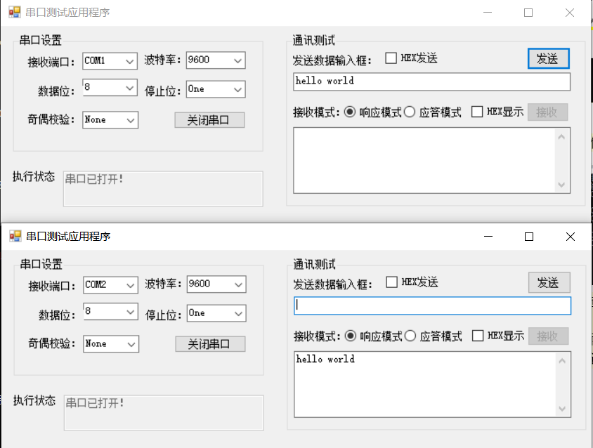

通过直接在界面调整波特率，数据位，停止位以及奇偶校验等参数完成对比实验。

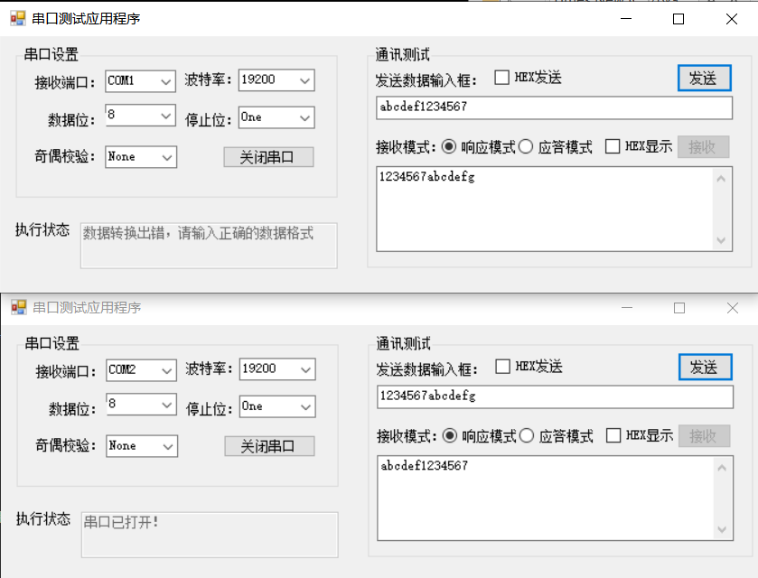

# 实验总结

本次实验通过Virtual Serial Port Driver来创建互相连接的虚拟串口，模拟一条 COM1 和 COM2 都接在自己的电脑上的 RS-232 线，最终实现虚拟串口之间互发消息的效果，实验目的及效果总体达到了要求，实验过程中也学到了许多关于串口通信的知识及RS-232串口的使用原理和方法。

实验的开始阶段，由于对于串口通信和调试相关知识的不了解，遇到各种各样的问题，也不知从何下手，于是查阅了大量的资料，阅读了许多有关实现虚拟串口通信相关的代码，逐渐明白了实验原理和要求，并通过控制台完成实验要求，而后又通过搭建一个界面，简单完成了实验，并且对程序的界面控制等方面有了更深的理解。

实验过程中，通过修改串行波特率，数据位以及每个字节标准停止位等参数，得到了不一样的实验结果。查阅资料，明白了波特率，数据位，停止位等对实验的影响和调试原理。

通过本次实验，虽然没有用RS-232线完成实验，但通过虚拟串口的建立的过程明白了RS-232接口的实验原理，使用C#完成一个简易版的串口调试软件，自己的编程能力得到了提高，图形界面有了更深的理解，在实验的不断进展，自信心也在不断增强。